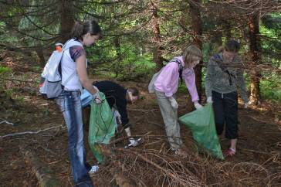
„Zase na chvíli čisto“ – mohli si říct žáci soukromé školy Sedmikráska v Rožnově pod Radhoštěm a frenštátské základní školy Tyršova 913.

Druhý ročník úklidu Radhošťského hřebene se konal ve čtvrtek 24. května 2007. Opět po půl roce se u chaty Šumná v centru Pusteven v Beskydech sešly děti čtyř tříd zmíněných škol s organizátory úklidu – s lidmi z Beskydy.cz a za správu Chráněné krajinné oblasti Beskydy s vedoucím správy, panem Františkem Jaskulou, a kolegou Jiřím Lehkým. Pan Jaskula děti přivítal, ocenil jejich účast a poděkoval jim za práci, která je ono dopoledne čekala. Do školy si děti odnesly letáčky, publikace a DVD o CHKO Beskydy, které přivezl pan Lehký. Také letošní ročník finančně podpořila společnost Severomoravská plynárenská, a. s., kterou na místě zastoupila tisková mluvčí paní Ivana Nováčková. Akci podpořil také pan Jan Mikeska, vedoucí areálu, který vyvezl děti z frenštátské školy pohodlně lanovkou na místo setkání.
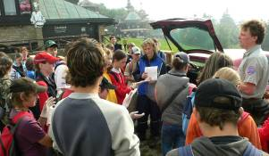
Tento den nebyl vybrán náhodně – datum 24. května navrhla správa CHKOB, neboť je neoficiálním svátkem národních parků a dalších chráněných území. Právě v tento den v roce 1909 byly zřízeny první NP na našem kontinentu a Mezinárodní akce "Evropský den parků" se koná od roku 1999 z iniciativy federace EUROPARC, která sdružuje okolo 400 chráněných území z 38 evropských zemí a jedním z nich je i CHKO Beskydy. Tato akce má lidem připomínat význam uchování chráněných území jako důležitého svědectví o bohatství a rozmanitosti přírody. Odtud tedy plyne souvislost s úklidem právě v tento den.
Děti se vydaly na trasu mezi horským střediskem Pustevny a vrcholem Radhošť okolo deváté hodiny ranní, kdy se ještě přes hřeben valila mlha. Ve skupinkách se děti pustily do sběru odpadků z lesů a luk podél jedné z nejnavštěvovanějších beskydských stezek. Během hodiny se mlha rozplynula a vyjasnilo se, všichni se tak dočkali předpovídaného slunečného počasí. Mezi dětmi organizátoři vyhlásili malou soutěž „O nejkurioznější nález“ pro zpestření namáhavé práce v horkém dni. Děti se tak i letos mohly pochlubit předměty, nad kterými nevěřícně kroutily hlavou. Nejvíce všechny udivily potahy do osobního auta, nález žáků frenštátské 6.A – Vojty a Jirky Dobiáše a Filipa Horáka. Stejně tak by v horách nikdo nečekal porcelánovou objímku, skleněné tabule a koženou brašnu. Nemalé procento odpadu tvořily zbytky po stavebních pracích na místních objektech. Ovšem na Pustevnách se „hledači pokladů“ setkali hlavně s pozůstatky po turistech jako ponožky, rozbité brýle, termoska, odhozené láhve od alkoholu, kelímky a v neposlední řadě bohužel nespočet cigaretových nedopalků, obalů od potravin, tašek a použitých hygienických potřeb. Nález pouze dvou zlomených lyžařských holí a jedné lopaty, kterých se v okolí lyžařského areálu obvykle nachází více, svědčí taktéž o letošní slabé zimě.
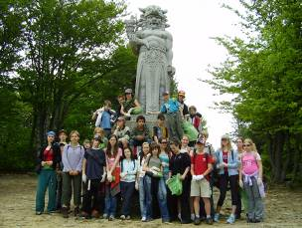

Na trase sesbíraly děti a jejich učitelé pilnou prací odpadky v množství okolo 400 kg, což je v porovnání s loňským podzimním úklidem o polovinu méně. Je to tedy pozitivní zpráva a zároveň povzbuzení pro organizátory pro další ročník, plánovaný na konec letní sezony, kdy bude úklid opět potřeba. Ke zklamání všech zúčastněných, už při návratu zpět po stezce, protijdoucí turisté zanechávali nově odhozené odpadky. Děti i přes náročnost akce byly spokojené se svým přispěním ke zlepšení prostředí a odnesly si nejen zážitek, ale také přesvědčení, že „odhazovat odpad mimo koš je zcela špatné“, jak řekly i Eva Kutajová a Markéta Pradková a další zúčastnění.

Žáci byli v jednu hodinu, po oddechu při obědě, odvezeni autobusy zpět ke školám. Akce však ještě pokračovala svozem naplněných pytlů z okraje stezky na hlavní příjezdovou cestu, s čímž vypomohl lesní správce pan Ing. Jaromír Válek se svým kolegou z Lesů České republiky. Odtud bylo nakonec vše odvezeno kontejnerem. Tentokrát se akce přes výzvu v médiích bohužel nezúčastnil žádný dobrovolník. Přesto organizátoři pevně věří, že se k dětem přidají na podzim při dalším ročníku, na který se těší.

its Beskydy, s.r.o. (www.beskydy.cz), CHKOB (www.valasskakrajina.cz)
organizátoři akce

